Bệnh gút - căn bệnh của nam giới có mức sống cao
Khi có điều kiện kinh tế cao, nam giới ăn nhiều đạm và uống rượu bia, từ đó tạo điều kiện giải phóng thích nhiều axít uric và lắng đọng trong máu khiến bệnh gút (gout) phát sinh. Để tìm hiểu về căn bệnh này, mời quý độc giả và người bệnh tham khảo bài viết sau đây.

Bệnh gút thường gặp ở nam giới có mức sống cao
Axít uric là sản phẩm cuối cùng của chuyển hóa purin ở người, là một acid yếu nên thường bị ion hóa thành muối urate hòa tan trong huyết tương, được tạo ra trong quá trình chuyển hóa, và được thải ra ngoài qua nước tiểu. Bình thường lượng axít uric thải qua nước tiểu là trên 800mg/24 giờ.
Ở người bình thường, hai quá trình tạo ra và thải trừ axít uric luôn luôn cân bằng, duy trì lượng axít uric trong máu từ 3 - 5mg/dL ở tuổi trưởng thành. Ở người lớn tuổi, axít uric có xu hướng tăng nhưng cũng không quá 7mg/dL hay 420 µmol/l. Lượng axít uric trong máu gọi là tăng khi trên 7mg/dl hay trên 420 µmol/l. Khi nồng độ axít uric trong máu tăng vượt mức bão hòa trong thời gian dài, kết hợp với những điều kiện thuận lợi, lắng đọng trong các mô, tạo phản ứng viêm và gây bệnh.
Những triệu chứng và diễn biến bệnh
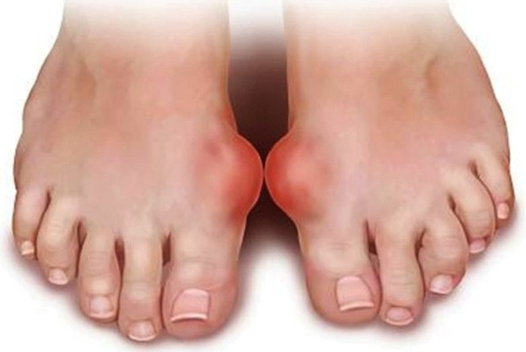
Bệnh gút gây viêm khớp ngón chân
Triệu chứng của viêm khớp do gút diễn tiến chung qua nhiều giai đoạn, giai đọan tăng axít uric máu đơn thuần thường bắt đầu từ tuổi dậy thì, có thể kéo dài 20 - 40 năm của cuộc đời. Giai đoạn viêm khớp do gút cấp bắt đầu bằng cơn viêm khớp bàn ngón chân, khớp cổ chân - khớp gối - khớp cổ tay - khớp khuỷu… Bệnh xảy ra có tính chất đột ngột, đau dữ dội kèm sưng tấy, nóng, đỏ, sung huyết, thường xảy ra về đêm. Triệu chứng viêm khớp tăng lên trong 24 - 48 giờ và kéo dài từ 3 - 10 ngày rồi tự khỏi hoàn toàn. Càng về sau, đợt viêm cấp càng kéo dài, không tự khỏi, không thành các cơn điển hình, biểu hiện ở nhiều khớp, đối xứng và để lại các di chứng cứng khớp, teo cơ, hạn chế vận động. Khoảng cách giữa các cơn viêm khớp gút cấp hoàn toàn yên lặng, khớp khỏi hoàn toàn. Khoảng cách giữa cơn đầu tiên và cơn thứ 2 có thể từ vài tháng đến vài năm, thậm chí trên 10 năm.
Càng về sau, khoảng cách này càng ngắn lại, các cơn viêm khớp xảy ra liên tiếp và không khi nào dứt cơn và chuyển sang viêm khớp gút mãn với biểu hiện nhiều khớp và hình thành các u cục mà trong y học có tên khoa học là tophi. Các cục này do axít uric lắng đọng ở khớp và tổ chức phần mềm quanh khớp, kích thước từ vài milimét đến vài centimét, không đau, dưới lớp da mỏng có thể nhìn thấy cặn trắng; nhiều trường hợp các u cục này bị vỡ, xì ra chất trắng giống như phấn, đây là các tinh thể muốt urate do các axít uric lắng đọng, mà nhiều người lầm là mủ. Các biểu hiện khác có thể gặp như: thiếu máu mãn, suy thận mãn do các axít uric lắng đọng dưới dạng muối urate ở nhu mô thận. Bệnh thường tiến triển nặng hơn trên những bệnh nhân đang sử dụng kéo dài thuốc kháng viêm nhóm corticosteroids, nhất là Dexamethsone, thuốc lợi tiểu nhóm Thiazide; trên người có thói quen dùng nhiều rượu - bia - thuốc lá, ăn nhiều hải sản, lòng heo, thịt bò… trên người bệnh kèm theo béo phì hay tình trạng căng thẳng.
Làm sao để phòng bệnh?
Gút ngày nay đã trở thành những vấn đề y khoa phổ biến, với tính chất của bệnh điều trị kéo dài, để lại nhiều di chứng, tác động đến tâm lý cũng như những di chứng để lại hết sức nặng nề. Vì vậy, việc phòng tránh tái phát giữ vai trò hết sức quan trọng.
Trước hết, mỗi chúng ta cần trang bị cho mình một số kiến thức nhất định. Cần thay đổi lối sống để tác động lên các nguyên nhân gây bệnh như: thay đổi chế độ ăn, duy trì vận động thường xuyên, uống đủ lượng nước trong ngày để tăng cường đào thải axít urid ra khỏi cơ thể.

Vận động thường xuyên để giảm thiểu nguy cơ bị bệnh gút
Về phòng bệnh, trước hết người bệnh cần có chế độ ăn nghiêm ngặt đó là hạn chế tối đa các chất đạm có trong các phủ tạng của động vật như lòng lợn, tim - gan - thận - lá lách; trứng cá, thịt bò, thịt gà, ngỗng, nghêu, sò, ốc, hến… Không dùng chung chất đạm này với bia, rượu mạnh hay rượu vang vì làm tăng chuyển hóa tạo giải phóng nhiều axít uric. Hạn chế các loại đậu, nấm, súp lơ, măng tây; tránh uống rượu bia, thuốc lá, cà phê, chocolate, tránh mỡ động vật. Nên uống đủ nước trong ngày, ít nhất 2 lít trong 24 giờ, ăn trái cây, rau hoa quả tươi, ăn chia làm nhiều bữa nhỏ trong ngày. Nên dùng dầu đậu nành, dầu hạnh nhân và duy trì tập thể dục đều đặn.
Ngoài chế độ ăn và tập vận động trong điều trị, thuốc colchicin cũng giữ vai trò hết sức hết quan trọng trong điều trị bệnh gút. Colchicin làm giảm sự di chuyển của bạch cầu, ức chế thực bào các vi tinh thể urat và do đó làm giảm sự tạo thành axít uric, giữ cho pH tại chỗ được bình thường vì pH là yếu tố tạo điều kiện cho các tinh thể monosodium urat kết tủa tại các mô ở khớp. Thuốc không có tác dụng đào thải axít uric theo nước tiểu, không tác dụng lên nồng độ, độ hòa tan hay khả năng gắn với protein huyết thanh của acid uric hay urat. Chính nhờ cơ chế này mà colchicin làm giảm đau trong bệnh gút hiệu quả nhất, đồng thời colchicin còn được dùng chẩn đoán viêm khớp do gút, nếu có đáp ứng với trị liệu bằng colchicin thì chứng tỏ là có tinh thể urat vì tinh thể này khó bị phát hiện, nhất là chỉ bị ở các khớp nhỏ. Tuy nhiên, colchicin không có tác dụng dụng giảm đau thông thường không do gút, tác dụng kháng viêm không đặc hiệu do ức chế sự di chuyển của bạch cầu colchicin được dùng phòng ngừa cơn gút cấp.

